JC-FS-3080E土壤呼吸测定仪
一、产品介绍
土壤呼吸是土壤生态系统碳素循环的一个重要过程，是土壤碳素同化异化平衡作用的结果，也是碳素由陆地生态系统返回大气的主要途径，是土壤中生命活动的表征，准确测定其释放量是评价生态系统中生物学过程的关键；通过对土壤呼吸及其相关参数的监测，可估测根系和土壤微生物对气候变化的响应。土壤CO₂通量在时间和空间上受多种复杂物理和生物过程影响，长期、连续、准确的测量土壤碳通量，对陆地生态系统碳通量研究具有重要的意义。土壤呼吸测定仪可以同时显示呼吸室内部的CO₂浓度、温度和湿度变化以及外部光合有效辐射强度。广泛应用于农业生态科研、碳源碳汇研究、全球气候变化、土地利用方式改变、生态修复研究、土壤微生物活力评估、植物生态研究、昆虫呼吸、根系呼吸以及水果贮藏。
- 产品参数
呼吸室尺寸：直径110mm, 高200mm，其他尺寸呼吸室可定制。
操作环境：温度-20℃—60℃，相对湿度：0-85%（没有水汽凝结）
电源：DC8.4V锂电池，可连续工作10小时
数据存储：内存16G，可扩展为32G。
数据传输：USB连接电脑可直接导出数据。
显 示：3.5"TFT真彩液晶屏彩色显示器
分辨率 800×480,强光下清晰可见 。
按 键：六按键，操作简单方便
体积：260×260×130mm
重量：主机3.25kg
三、产品特点
技术指标：
CO₂分析：
加入了温度调节的双波长红外二氧化碳分析器， 测量范围：0-5000ppm，分辨率：0.1ppm； 精度3ppm。二氧化碳测量不受温度变化影响，具有稳定、精度高，反映灵敏，1秒钟之内就可以完成二氧化碳差值采集。
温度：德国贺利氏高精度数字温度传感器，测量范围：-20-80℃，分辨率：0.1℃，误差±0.2℃
湿度： 瑞士进口高精度数字湿度传感器,测量范围0-85%，分辨率：0.1%，误差≤ 1%
光合有效辐射：带有修正滤光片的硅光电池，测量范围：0-3000µmol·m ⁻²·s⁻¹ ,精度<5µmol·m ⁻²·s⁻¹. 响应波长范围：400～700nm
流量测量：玻璃转子流量计，流量在0-1.5L范围内任意设定， 误 差：1%，在0.2～1L/ min范围内精度<±0.2%。
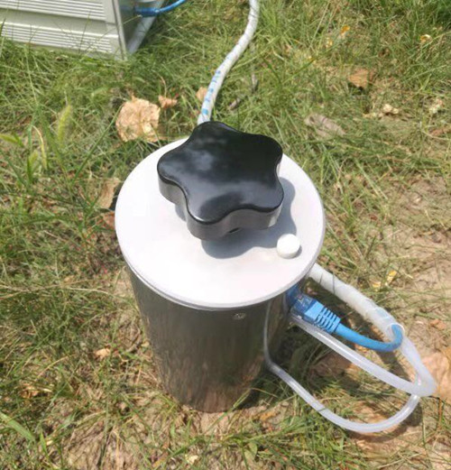
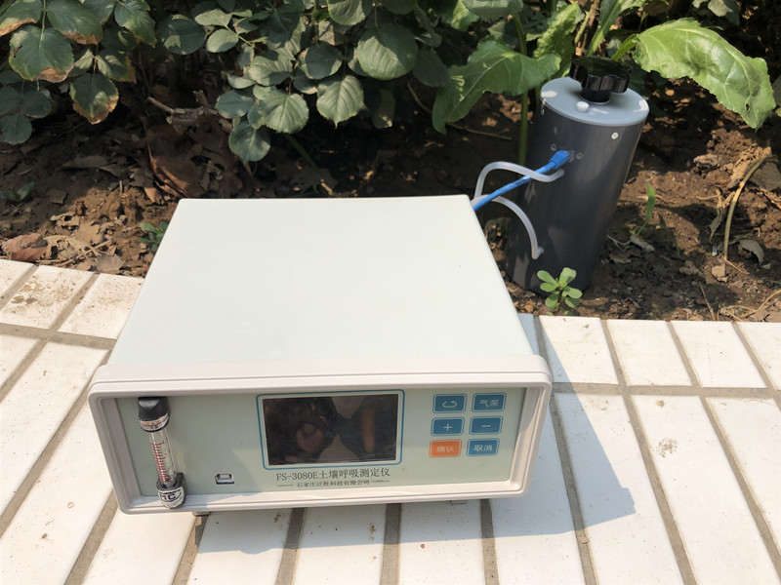

聚创环保为您提供全面的技术支持和完善的售后服务！详情咨询：0532-67705302！

